№ 29
20.02.2008

Offices/General

Строители не успевают за клерками и торговцами
В этом году в Москве будет представлен целый ряд новых объектов в сегменте офисной и торговой недвижимости. Однако, как уверяют аналитики, дефицит подобных площадей сохранится, и насыщения рынка в ближайшие год-два ожидать не стоит.

Hotel

«Балчуг Кемпински Москва» потратит на свою реконструкцию около 30 млн евро
Уже в конце текущего года старейший в Москве пятизвездочный отель «Балчуг Кемпински» приступит к масштабному ремонту, сообщил его генеральный директор Джанни ван Даален во вторник на встрече с журналистами в Москве.

Regions

Анапа de luxe
Гостиничная сеть Kempinski построит тринадцать отелей в России, СНГ и странах Балтии. До 2010 года вторая гостиница сети появится в Москве, напротив здания КГБ на Лубянке.

Investment

Da Vinci вложит в недвижимость
Как заявил управляющий директор компании Евгений Фетисов на конференции «IPO как способ финансирования девелоперских проектов», инвестиции будут осуществляться через два ЗПИФа под управлением Da Vinci Capital: Da Vinci CIS Private Sector Growth Fund и Da Vinci CIS Real Estate Fund, передает «РИА Новости».

Article

Управление доходами: даешь прибыль?..
Методы управления доходами, позволяющие гибко реагировать на изменение рыночной ситуации, с тем чтобы получить прибыль, максимально возможную при сложившихся условиях, не являются новинкой для международных гостиничных операторов. Каковы эти методы? Применимы ли они в России? Какие ресурсы необходимы для того, чтобы каждый метод начал работать на результат?

Offices/General

Строители не успевают за клерками и торговцами
Даже после ввода в эксплуатацию новых объектов офисной и торговой недвижимости на всех не хватит

В этом году в Москве будет представлен целый ряд новых объектов в сегменте офисной и торговой недвижимости. Однако, как уверяют аналитики, дефицит подобных площадей сохранится, и насыщения рынка в ближайшие год-два ожидать не стоит. В 2008 году, по данным компании Colliers International, объем нового строительства и реконструкции офисных площадей классов A и B должен составить 2 млн кв. м (класс A — 30%, класс B — 70%). В целом объем вводимых площадей в этом году превысит прошлогодний приблизительно в 1,4 раза. При этом 2007 год аналитики называли рекордным с точки зрения объемов строительства. Ввод торговых площадей тоже будет масштабным: до конца года запланировано открытие 24 торговых центров общей площадью более 1,7 млн кв. м. Такие планы могут вызвать ощущение скорого возможного насыщения рынка коммерческой недвижимости, где в настоящее время спрос пока намного превышает предложение. На самом деле это не совсем так. Уровень офисного дефицита Ситуация на рынке офисной недвижимости в последние годы не меняется: низкий показатель вакантных площадей в зданиях классов A и B и все большее увеличение объемов заявляемого строительства. В 2007 году сохранялся устойчивый спрос на офисные помещения такого уровня. На конец прошлого года средневзвешенный показатель доли вакантных площадей составил 7,1% в зданиях класса A и 3,8% — класса B, дефицит которых является особенно острым. В 2008 году ситуация с офисами принципиально не поменяется, а количество свободных
площадей даже уменьшится. Аналитики Colliers International считают, что число вакантных площадей класса A вновь снизится до привычного для него в последние три года уровня (2–5%). В Jones Lang LaSalle допускают, что доля свободных офисных помещений к концу 2008 года составит 6,9%. Но и этот показатель по-прежнему весьма мал по сравнению с другими европейскими столицами. По мнению регионального директора департамента аналитики Colliers International Ольги Ясько, о насыщении рынка можно будет говорить, когда снизится доля сделок предварительной аренды и продажи на рынке. Сейчас она составляет больше половины (на начало 2008 года — около 52%). Арендаторы стремятся заблаговременно найти для себя офис, и их не отпугивает тот факт, что здание может быть введено в эксплуатацию через достаточно большой промежуток времени. Ожидание порой достигает полгода и больше. При этом ставки аренды, остающиеся высокими, подтверждают тот факт, что выходящие площади быстро, зачастую еще на стадии строительства будут поглощены рынком. В этом году рост средних базовых арендных ставок для офисных помещений классов A и B может составить 20%. Но в более долгосрочной перспективе насыщение рынка и постепенное снижение ставок неизбежны. По мнению руководителя группы аналитики офисных помещений Jones Lang LaSalle Натальи Боронтовой, дефицит офисных площадей может быть ликвидирован к 2010 году благодаря большому объему проектов, ожидаемых к выходу на рынок. Если же выход на рынок ряда крупных объектов задержится, насыщение рынка будет происходить медленнее, и после 2010 года ставки аренды продолжат свой рост.

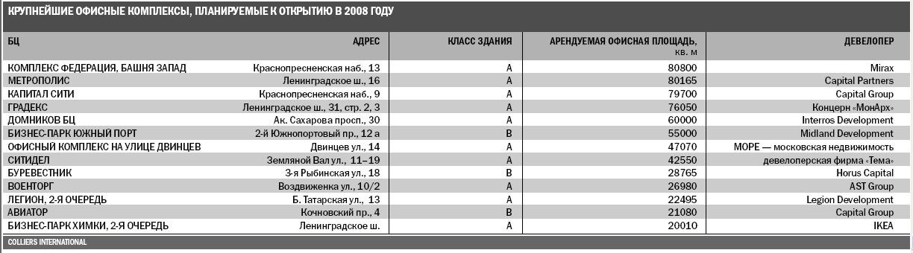

Место торговли

Торговых центров (ТЦ) тоже не хватает. По данным Colliers International, обеспеченность торговыми площадями в Москве составляет 175 кв. м на 1 тыс. жителей. В крупных европейских городах этот показатель значительно выше: в Берлине — около 500 кв. м, в Лондоне — 300 кв. м. Вместе с тем опасность перенасыщения рынка торговыми центрами кажется участникам рынка более реальной. «Принимая во внимание растущую масштабность проектов и их количество, потребуется два-три года для того, чтобы удовлетворить спрос и достигнуть уровня европейских стран по количеству качественных площадей на 1 тыс. жителей»,— считает аналитик отдела исследований компании Cushman & Wakefield Stiles & Riabokobylko Екатерина Заволокина. Тем не менее в 2008 году вероятность того, что количественный спрос будет удовлетворен, все еще невелика. При условии выхода на рынок всех запланированных ТЦ обеспеченность торговыми площадями в столице составит более 250 кв. м на 1 тыс. жителей, что уже сравнимо с европейскими показателями. «Однако мы ожидаем, что, как и в предыдущие годы, открытие всех заявленных проектов в срок маловероятно и часть проектов будет введена не по графику, в последующие годы»,— полагает региональный директор по торговой недвижимости Colliers International Максим Гасиев. Но, как считают консультанты, даже если в нынешнем году Москва догонит европейские страны по количеству торговых площадей, это еще не означает насыщения рынка. «Говорить, что в ближайшие годы наступит насыщение, преждевременно, так как помимо роста предложения на рынке наблюдаются увеличение и перепрофилирование покупательского спроса»,— подытоживает Гасиев. В течение двух-трех лет на рынок выйдет несколько крупномасштабных проектов, таких как «Ривер молл» (общая площадь — 250 тыс. кв. м), «Золотой Вавилон Ростокино» (241 тыс. кв. м), Mall of Russia (180 тыс. кв. м), «Тверская молл» (113 тыс. кв. м), ТЦ на площади Павелецкого вокзала (113 тыс. кв. м); появятся и другие не менее масштабные ТРЦ. Когда эти амбициозные проекты будут реализованы, начнется следующий этап развития рынка. Динамика выхода на рынок новых ТЦ снизится, а выгодное расположение и удачный набор арендаторов в долгосрочной перспективе не смогут служить единственными гарантами успешности проектов. Высокий уровень конкуренции будет способствовать созданию неординарных концепций, разработанных с участием международных консультантов и архитекторов; на рынке появятся новые для Москвы форматы торговых центров. На первый план выйдут такие факторы, как профессиональное управление и продвижение ТЦ. Тогда же можно будет говорить о постепенном снижении ставок аренды, вызванном наличием на рынке большого количества качественных предложений. Как полагают эксперты Cushman & Wake field Styles & Riabokobylko, падения ставок можно ожидать уже в 2009 году: по подсчетам, она снизится до среднего уровня $2 тыс. за 1 кв. м (по сравнению с прогнозируемой стоимостью на 2008 год $2150) в торговой галерее в центре города. В ближайшем же будущем, по крайней мере в 2008 году, арендные ставки продолжат расти.

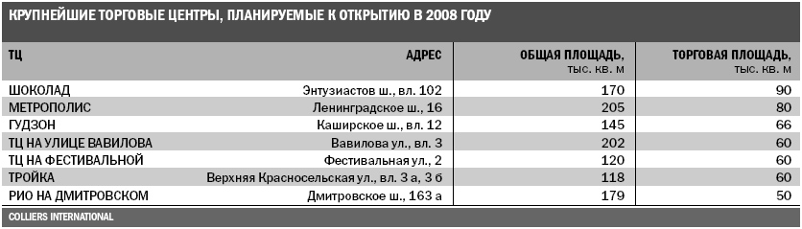

Business & Financial Markets

К содержанию
Hotel

«Балчуг Кемпински Москва» потратит на свою реконструкцию около 30 млн евро

Уже в конце текущего года старейший в Москве пятизвездочный отель «Балчуг Кемпински» приступит к масштабному ремонту, сообщил его генеральный директор Джанни ван Даален во вторник на встрече с журналистами в Москве. «Масштабная реконструкция рассчитана на три года и затронет всю инфраструктуру отеля, однако для клиентов «Балчуг» закрываться не будет», - заявил Дж. ван Даален. Директор гостиницы уточнил, что в первую очередь реконструкции подвергнутся номера с видом на Кремль, затем будут отремонтированы и получат новые интерьеры «зоны общей доступности» - бары, рестораны, холлы и пр.. И, наконец, самыми последними планируется реконструировать оставшиеся номера и spa-центр.
Как сообщили «Интерфаксу» в «Балчуге», всего на реконструкцию запланировано израсходовать около 30 млн евро. «Не позднее, чем через три года, когда открывающиеся сегодня отели мировых гостиничных брендов уже нельзя будет назвать новыми, наш отель, напротив, будет полностью обновлен», - подчеркнул Дж.ван Даален. В 1992 году «Балчуг Кемпински» 5* стал первой в Москве гостиницей класса «люкс» и первым столичным отелем, вошедшим в ассоциацию «Ведущие отели мира» (The Leading Hotels of the World). Располагает 230 номерами, в том числе 33 люксами и несколькими апартаментами.
Интерфакс
К содержанию
Regions
Анапа de luxe

Гостиничная сеть Kempinski построит тринадцать отелей в России, СНГ и странах Балтии. До 2010 года вторая гостиница сети появится в Москве, напротив здания КГБ на Лубянке. Компания также планирует реконструировать санаторий «Березки» в Подмосковье и построить гостиницы в Казани, Сочи и Анапе. По оценке Kempinski, объем инвестиций в развитие сети превысит 200 млн долл. Однако аналитики полагают, что вложения в «дорогие» гостиницы могут превысить 500 млн долл. При этом эксперты сомневаются в правильности выбора регионов для строительства отелей класса de luxe.

Международная гостиничная группа Kempinski Hotels SA основана в 1897 году в Германии, является старейшим в мире объединением отелей класса люкс. В портфеле Kempinski более 45 отелей в 30 странах мира. Помимо этого группа отелей Kempinski управляет 15 курортами в разных странах мира. Сейчас Kempinski оперирует в России двумя объектами — Kempinski Hotel Moika, 22 в Санкт-Петербурге и «Балчуг Кемпински Москва». В московской гостинице группа владеет 84,5%, еще 15,5% принадлежит ООО «ГЦБ Хотель Балчуг Джойнт Венче Бетайлигунгсгезельшафт м.б.Х», «дочке» австрийского банка GiroCredit Bank AG der Sparkassen.

О планах Kempinski по расширению сети рассказал генеральный директор отеля «Балчуг Кемпински Москва» Джанни ван Даален. По его словам, в июне 2008 года должно начаться строительство Kempinski Hotel Lubyanka на пересечении Никольской улицы и Лубянской площади, над станцией метро «Лубянка». Еще один объект в столичном регионе появится на месте санатория «Березки» на Клязьминском водохранилище, в 11 км от Москвы. Помимо этого по одной гостинице Kempinski получат Нижний Новгород, Новосибирск, Казань и Анапа, еще два объекта будет возведено в Сочи. Также планируется строительство в Киеве, Тбилиси, Алма-Ате, Вильнюсе и Таллине.

Как пояснил РБК daily г-н ван Даален, это будут отели уровня de luxe с номерным фондом порядка 200 комнат каждый, включая апартаменты и виллы в рекреационных объектах. Он также добавил, что бюджет на развитие сети еще не утвержден, однако вложения в заявленные гостиницы должны превысить 200 млн долл. Г-н ван Даален отказался назвать инвесторов, но заметил, что в каждом проекте он свой.

Эксперты гостиничного рынка уверены, что вложения в 13 люксовых проектов значительно превысят указанную сумму. «Инвестиции в пятизвездочную гостиницу сейчас составляют не меньше 200 тыс. долл. за номер. Таким образом, в двести номеров нужно вложить 40 млн долл.», — поясняет вице-президент Федерации рестораторов и отельеров Вадим Прасов. В результате развитие сети из 13 новых объектов может потребовать порядка 550 млн долл. Участники рынка акцентируют внимание на том, что данная сумма не учитывает затраты на преодоление административных барьеров и получение участков.

В то же время аналитики сомневаются, что все озвученные объекты будут успешными. «Kempinski ориентируется на верхний сегмент, а в Анапе, на мой взгляд, таких клиентов еще нет», — рассуждает г-н Прасов. Заместитель директора департамента оценки и консалтинга компании Colliers International Марина Смирнова сомневается в востребованности пятизвездочных гостиниц в Нижнем Новгороде. «Не знаю, насколько необходимы в Новосибирске и Сочи гостиницы той категории, в которой привыкла работать Kempinski», — добавляет старший вице-президент Jones Lang LaSalle Hotels Марина Усенко. Эксперты полагают, что Kempinski было бы логичнее вывести на рынок новый бренд, под которым бы могли выйти «нетипичные» для группы объекты.

РБК daily

К содержанию

Investment

Da Vinci вложит в недвижимость
Компания Da Vinci Capital Management планирует инвестировать в российскую недвижимость более $300 млн

Как заявил управляющий директор компании Евгений Фетисов на конференции «IPO как способ финансирования девелоперских проектов», инвестиции будут осуществляться через два ЗПИФа под управлением Da Vinci Capital: Da Vinci CIS Private Sector Growth Fund и Da Vinci CIS Real Estate Fund, передает «РИА Новости». Фетисов уточнил «Ведомостям», что Da Vinci CIS Private Sector Growth Fund предназначен для вложений в акции быстро растущих компаний потребительского рынка: «До 30% его средств может быть направлено и на покупку акций девелоперских компаний, готовящихся к IPO». Всего в портфель могут попасть акции 15 компаний, на каждый пакет может быть потрачено от $10 млн до $50 млн. В Private Sector Growth Fund уже собрано около $90 млн, еще $200 млн планируется привлечь в ходе размещения на LSE.

До $300 млн Da Vinci Capital планирует инвестировать в коммерческую недвижимость в регионах России через Da Vinci CIS Real Estate Fund. «Окончательно фонд будет сформирован в начале апреля 2008 г.», — уточнил Фетисов, добавляя, что для девелоперов подобная схема привлечения средств выгоднее кредитования. «Эффективность вложений в девелопмент за рубежом снижается, а в России рынок на подъеме и обладает большим потенциалом», — комментирует старший вице-президент Knight Frank Андрей Закревский. А директор по развитию Swiss Realty Group Илья Шершнев предупреждает, что у Da Vinci Capital могут возникнуть проблемы при покупке акций этих компаний, так как заявленная цена не всегда соответствует действительности.

Da Vinci Capital Management – инвестиционная группа, основана летом 2007 г. Специализируется на инвестициях в странах бывшего СССР. Активы под управлением – $250 млн. Совладельцы – управляющий партнер Олег Железко, частная инвестгруппа BSG.

Ведомости

К содержанию

Article

Управление доходами: даешь прибыль?..


Марина Смирнова, заместитель директора департамента консалтинга компании Colliers International.

Методы управления доходами, позволяющие гибко реагировать на изменение рыночной ситуации, с тем чтобы получить прибыль, максимально возможную при сложившихся условиях, не являются новинкой для международных гостиничных операторов. Каковы эти методы? Применимы ли они в России? Какие ресурсы необходимы для того, чтобы каждый метод начал работать на результат? Ответы на эти вопросы - в обзоре «РrоОтель».

Нов ли метод? Готов ли рынок?

Какие основные методы управления доходами существуют в мировой практике отельеров? Насколько актуально их использование в реалиях российского рынка, анализирует эксперт журнала «РгоОтель», заместитель директора департамента консалтинга компании Colliers International Марина Смирнова.

Должность заместителя директора департамента консалтинга компании Colliers International Марина Смирнова занимает с ноября 2005 года. В ведущей международной консалтинговой компании (штаб-квартира в Бостоне, США), предоставляющей услуги в области коммерческой недвижимости, г-жа Смирнова курирует все московские и региональные гостиничные проекты. В индустрии гостеприимства Марина Смирнова с 1993 года. Работала главным специалистом управления конъюнктуры туристского рынка Государственного комитета РФ по физической культуре и туризму (1993-1997). Возглавляла информационно-аналитический отдел ассоциации «Университет гостиничного, туристского и ресторанного бизнеса» при правительстве Москвы (1997-2000). С 2000-го по 2001 год была начальником отдела стратегического планирования туризма Министерства экономического развития и торговли РФ, получила классный чин советника Российской Федерации 2-го класса. После государственной службы вернулась в сферу гостиничного консалтинга - на должность заместителя генерального директора компании Hotel Consulting & Development Group, где занималась развитием гостиничных проектов различной направленности в Москве, Санкт-Петербурге и региональных центрах России. Автор книг, статей и методических пособий по основным аспектам гостиничного бизнеса.
Если говорить о yield-management, опираясь на значение ключевого слова yield (давать, приносить, производить доход), то под этим термином понимается метод управления, имеющий своей целью улучшить отдачу от продаваемого продукта или услуги. Одна из составляющих yield-management - гибкое ценообразование, позволяющее получить прибыль, максимально возможную при данных условиях. Но оптимизация ценовой политики с целью повышения доходности актуальна для гостиниц, уже присутствующих на рынке. Для новичков же остро стоит вопрос: «Каким образом установить первоначальную цену?».
Отель в проекте: как рассчитать цену услуг?
Самый простой метод ценообразования - издержки плюс желаемая прибыль. Но при всей простоте он неприменим для гостиниц, выходящих на рынок впервые: им неоткуда взять информацию о текущих издержках, поскольку те только предполагаются. Тем не менее существуют способы определения будущих издержек гостиницы как некоего процента от предполагаемых доходов, рассчитываемого на основе экспертных коэффициентов. Однако узнать доходность гостиницы, не имея представления о будущей цене (в большинстве случаев при этом используется такое понятие, как средняя цена продаж-ADR),совершенно невозможно... То есть данный метод оказывается нежизнеспособным. В международной практике существуют и другие способы определения цены с учетом предполагаемых издержек. Среди них - так называемый «метод Хабберта». Он предполагает привязку средней цены
Продажи на номер к тем издержкам, которые имели место при строительстве гостиницы в пропорции: $1 тысяча затрат= $1 в стоимости номера. Например, на строительство отеля Ritz-Carlton в Москве потребовалась сумма, эквивалентная $250 млн (включая оснащение и землю). Собственно строительство можно, таким образом, оценить в $ 175 млн Вместимость отеля - 334 номера, следовательно, его ADR в первый год работы должна составлять $525-550 / номер. Если же речь идет о действующей гостинице, оценить ее стоимость как объекта недвижимости можно, воспользовавшись «обратным методом отсчета»: средняя цена продажи, умноженная на количество номеров и на 1 тысячу, дает приблизительную оценочную стоимость объекта. Отметим, что «формула Хабберта» работает при особых условиях и с некоторыми допущениями: гостиница должна располагать не менее чем 100 номерами и развернутой инфраструктурой дополнительных услуг, а ее среднегодовая загрузка быть не ниже 70%. Как видно, расчетных методов определения цены услуг совсем немного. Большинство участников пользуется так называемыми аналоговыми методами. Например, методом проб и ошибок, или интуитивным методом, когда будущий участник рынка предполагает, что рынком будет принята именно такая цена. Самый распространенный для России -метод высоких и низких цен, который в конечном итоге сводится к установлению конкурентоспособной цены.
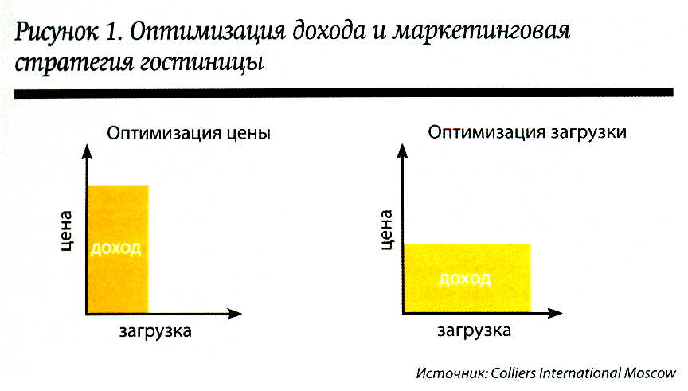
Yield-management. Метод первый, стихийный
Ответ на вопрос, всегда ли уместно снижение цен, подсказывает практика. Если на рынке устанавливается эластичный спрос (то есть небольшое изменение цены вызывает существенные изменения спроса), гостиница может компенсировать потери за счет увеличения оборота. При неэластичном спросе (снижение цены не сопровождается повышением спроса) убытки неизбежны. Что касается политики высоких цен, она применима лишь к тем участникам рынка, которые могут позиционировать свой продукт как эксклюзивный, занять собственную нишу, значительно отличаясь от конкурентов, в том числе и достаточно высокой ценой. Однако этот метод необходимо использовать с большой долей осторожности: гостиница должна соответствовать установившемуся на рынке ценовому уровню. Конечно, в сознании потребителя высокая цена ассоциируется с высоким качеством. И если продукт не соответствует заявленному ценовому уровню, потребитель будет разочарован. Как показано на рисунке 1, независимо от того, придерживается гостиница политики высоких или низких цен, она может получать одинаковый доход, поскольку он формируется, с одной стороны, средней ценой продажи, а с другой - загрузкой номерного фонда. Произведение этих составляющих дает доход на номер (RevPAR - Revenue Per Available Room) -один из базовых элементов экономики гостиничных предприятий. Доход в данном случае представляет собой выручку от продажи номеров, не включая издержки. Исходя из этого существуют две основные стратегии повышения дохода от реализации номеров: первая -оптимизация цены, когда осуществляется меньшее количество продаж, но по более высоким ценам; вторая, соответственно - оптимизация загрузки: больше продаж по более низким ценам. При этом конечный результат от использования этих стратегий - доход на номер - может быть совершенно одинаков. Это не означает, что совокупный валовой доход гостиниц, использующих первую или вторую стратегию, будет аналогичен: в данном расчете не принимаются во внимание издержки и дополнительный доход, который генерируют другие гостиничные центры прибыли, в первую очередь ресторан. Можно предположить, что при установлении высоких цен осуществляется меньший оборот, соответственно, меньший оборот будет и удругих центров прибыли гостиницы. Метод управления доходами путем установки высоких или низких цен можно назвать стихийным. Вряд ли он будет полностью эффективным, поскольку, действуя в ограниченных рамках, не позволяет получить максимальный доход. Тем не менее это самый распространенный метод-его применяют абсолютно все участники рынка.
Другой путь
Метод тарифных планов (см. рисунок 2) в сравнении с методом высоких и низких цен представляет собой более совершенный механизм управления доходами. Основной принцип метода - умение предложить один и тот же продукт разным клиентским группам по различной цене. Соответственно, таким образом совершается большее количество продаж, что позволяет получить более высокий совокупный доход. Логично предположить, что для каждой клиентской группы необходимо выделить свой вариант продукта, который будет иметь соответствующие отличия. Этот эффект достигается установлением различных тарифных планов.
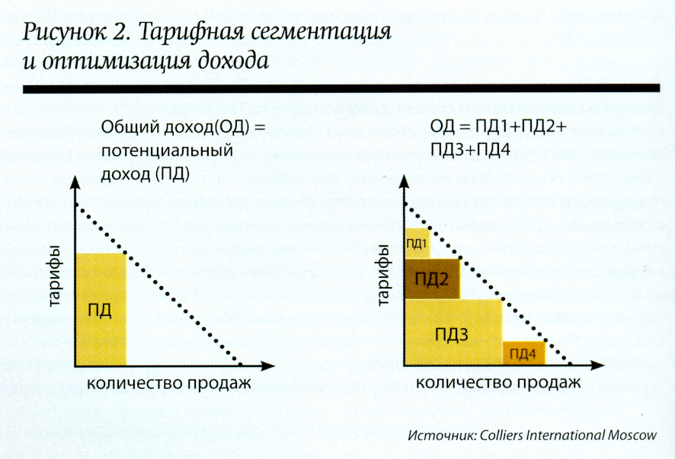
Тариф и цена: почувствуйте разницу
Тариф отличается от цены тем, что предполагает определенные условия применения. Например, если в отеле действует тариф выходного дня, это вовсе не означает, что в субботу - воскресенье скидкой смогут воспользоваться абсолютно все клиенты, решившие поселиться здесь в означенные дни. Предложение станет тарифом, если скидка предоставляется при строго определенных условиях. Например, при rack rate $100 в выходной день тариф выходного дня в размере $75 устанавливается для групп, которые пробудут в отеле не менее двух ночей -с ночи на пятницу по воскресенье - и помимо проживания и завтрака закажут комплексный обед. Таким образом, у каждого тарифного плана - собственные условия применения, в которых кроме указаний, что и по какой цене предлагается, должно быть четко прописано, для кого именно предназначен этот тариф. Данный подход предполагает выделение клиентских групп со схожими характеристиками или сегментацию клиентской базы. Следует отметить, что сегментация клиентской базы также является приемом, который использует большинство участников гостиничного рынка, формируя свою маркетинговую и ценовую политику.
Таким образом, выделяются два метода, два инструмента управления доходами, представляющие собой вполне логичную и простую схему. Тем не менее если гостиница работает на высококонкурентном рынке, для которого характерен активный спрос на гостиничные услуги, необходимо применять специальную программу управления доходами. Такие программы отличаются разнообразием тарифных планов (до 20), применением квотирования и овербукинга. Например, в Москве спрос на гостиницы любого сегмента в течение деловой недели держится на уровне 100%. Но достигнуть показателей загрузки, близких к 100%, вряд ли возможно, продавая номера только «от стойки» и через туристические компании. Практика показывает: в московских гостиницах верхнего ценового сегмента уровень овербукинга доходит до 20%. И это показатель сложности работы на рынке со столь высоким уровнем спроса и недостаточным предложением.
Управление доходами на региональных рынках: вопрос настоящего или будущего?
Как правило, в отношении региональных рынков, где гостиницы класса четыре-пять звезд в управлении международных операторов практически не представлены, говорить об управлении доходами уместно лишь в будущем времени. Тем не менее основы этого метода применяются практически везде, в частности, весьма распространена тарификация по четырем основным позициям:
1. Сезонность. Выделяются как минимум будни / выходные, время отпусков и периоды активной выставочной деятельности; «высокий» и «низкий» сезоны.
2. Тип номера. Стоимость проживания в стандартных номерах и номерах повышенной комфортности отличается практически всегда.
3. Источник бизнеса. Для корпоративных и индивидуальных клиентов существуют разные цены.
4. Объем спроса, или так называемые скидки для групп.
Как показывает практика Colliers International, на рынках регионов России от 40 до 65% всех продаж гостиничных услуг осуществляется по полному тарифу. При этом даже отели, управляемые международными операторами, продают от 40% номеров «от стойки». Соответственно, при таком фактически недиверсифицированном спросе можно позволить себе не думать о формировании более разнообразного предложения. Что касается такого принципа управления доходами, как управление загрузкой, предполагающее стимулирование предварительного бронирования, то в регионах России сталкиваешься с прямо противоположной тенденцией: большинство гостиниц берут 25% от стоимости ночевки именно при заказе номеров заранее. Тогда о каком управлении доходами в практическом понимании этого термина может идти речь? Стоит также отметить, что большинство гостиниц в регионах придерживается тактики повышения RevPAR (дохода на номер) путем повышения цены. Они осознанно отказываются от работы с дисконтивными сегментами, в частности с туристами и экскурсантами. Конечно, программы скидок есть практически в любой гостинице. Но в региональных отелях они представляют собой большей частью дисконтные программы для участников конференций и скидки выходного дня, позволяющие снизить стоимость проживания на 5-15%. Кроме того, для местных гостиниц характерна «традиция» держать бронь для директорского фонда и для фонда собственников. Данные факты говорят о том, что рыночное ценообразование в регионах с трудом пробивает себе дорогу. Тем не менее ситуация меняется. Еще пять лет назад здесь строились гостиницы в основном небольшого формата, не способные составить серьезную конкуренцию лидерам рынка. Однако сегодня представители различных международных операторов и инвесторов планируют осуществить программу развития гостиничных сетей. Соответственно, у ведущих игроков рынка, занимающих собственную нишу, есть заинтересованность в том, чтобы следовать изменениям рыночной ситуации: иначе сохранить привычные позиции будет не так-то просто.
Цена как инструмент маркетинга
Чтобы понять, как цена влияет на позиционирование гостиницы на рынке, необходим регулярный мониторинг, предполагающий сбор и обработку различных статистических данных. Для нас, как и для международных операторов, основными данными, позволяющими определить долю рынка, занимаемую гостиницей, являются:
- средняя цена продаж; -загрузка гостиницы;
- вместимость гостиницы (количество номеров).
Сравнивая количество проданных номеров с аналогичным усредненным показателем для рынка, можно определить индекс проникновения объекта на рынок. Индекс выше единицы свидетельствует о стабильном положении гостиницы и ее высокой востребованности, меньше единицы - означает, что она «недобирает» свою долю. Если проанализировать ситуацию на рынках регионов России, можно сделать следующие выводы. Во-первых, в большинстве региональных и областных центров спрос оказывается неэластичным. Отсутствие высокой мотивации поездок, преобладание поездок с деловыми целями лишает клиента возможности выбрать направление, перенести путешествие или отказаться от него - все это обычно предоставляется на рынках городов-туристических центров. Соответственно, низкая эластичность спроса и отсутствие субститутов приводит к тому, что действующие гостиницы устанавливают достаточно высокие цены. Как правило, эти цены не подтверждаются высоким качеством обслуживания и фактически приводят к конфликту между спросом и предложением.
Во-вторых, на рынках многих регионов не практикуется политика скидок. Фактически средняя цена продажи максимально приближается к среднему тарифу. Это возможно только в случае, когда спрос значительно превышает предложение, складывается «рынок продавца».
В-третьих, на большинстве рынков применяется метод стихийного образования цен.
При достаточно высоком среднем тарифе на стандартные номера (выше $100) многие участники рынка имеют возможность установить гораздо более высокие тарифы, пользуясь особенностями месторасположения или лидирующей позицией на рынке. Это говорит о том, что тариф на номера устанавливается произвольно: каждый оператор заявляет ту цену, которую считает для себя приемлемой. Такая ситуация возможна в случаях, когда конкуренция незначительна и участники рынка заинтересованы втом, чтобы проводить агрессивную ценовую политику.
В-четвертых, разница между стоимостью стандартных номеров и номеров повышенной комфортности превышает 100%. То есть на региональных рынках складывается высокий спрос на предложение высокого класса. Стоит отметить, что эта разница особенно существенна в нижнем и среднем сегменте, в гостиницах класса две - три звезды, что скорее всего говорит о несоответствии заявленных цен уровню предложения. То есть (см. рисунок 3) практически во всех региональных центрах, несмотря на несоответствие предложения мировым стандартам, цены устанавливаются на достаточно высоком уровне. Этот уровень примерно одинаков для гостиниц каждого регионального центра. Однако, несмотря на высокие цены, загрузка гостиниц не падает, что позволяет говорить о неэластичном спросе и отсутствии конкуренции.
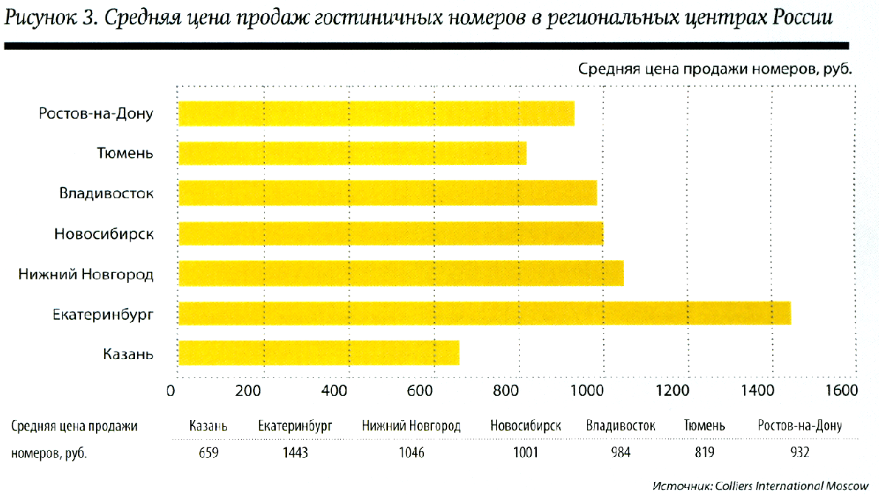
Прогноз: выбор стратегии
Учитывая, что достаточно большое количество инвесторов и международных операторов планируют свой выход в регионы России, лидеры региональных рынков пытаются выработать соответствующий план действий. Основной вопрос - что делать, когда конкуренция усилится? Очевидно, что продолжая следовать политике высоких цен, придется расстаться с определенной долей рынка, сократить объем спроса, который скорее всего перейдет к конкурентам - объектам под управлением международных операторов. Да, цены у них также достаточно высоки, но при этом качество продукта им соответствует. Другой вариант - снижение средней цены продаж, создание целевого спроса и тем самым сохранение своей доли загрузки. И в том, и в другом случае гостиницы ждет изменение средней цены продажи и, как результат, среднего дохода на номер. Эффективность обоих вариантов представлена на рисунке 4. Легко заметить, что оптимальной является стратегия снижения цены и оптимизации продаж: при выборе другой стратегии доход окажется более низким.
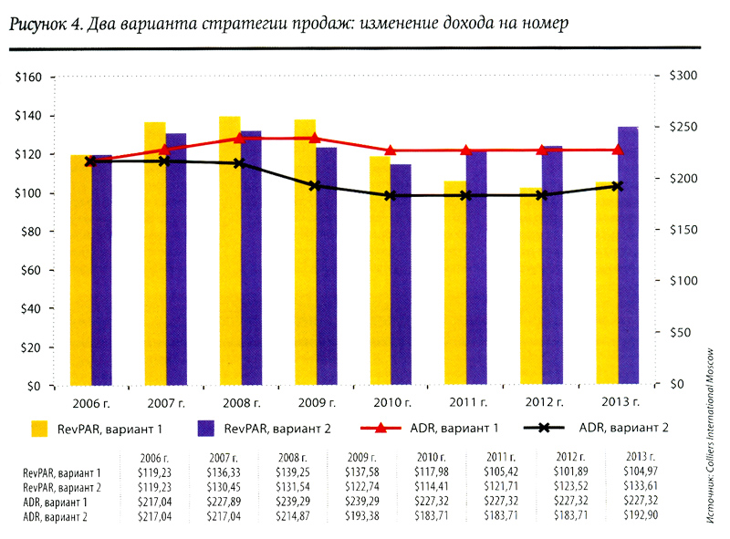

PRO Отель

К содержанию

